Ćwiczenie 3

SSH – Linux serwer

Spis treści

1. Konfiguracja 3

2.Konfiguracja DHCP i Routingu 6

3. Zapora sieciowa 8

4.Test połączenia 9

5.Definicje 10

# Instalacja serwera SSH



Rysunek - Instalacja pakietu na serwerze

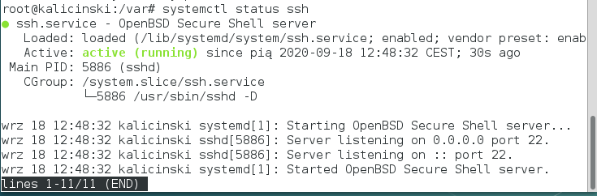

Rysunek - Sprawdzenie działania usługi

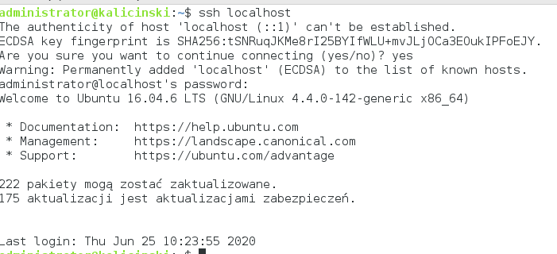

Rysunek - Sprawdzenie logowania się lokalnie (użytkownik nie będący rootem)



# Konfiguracja serwera SSH

# Test na kliencie